PROIECT DIDACTIC

Clasa a VI-a

Matematică

Proiect didactic realizat de Simona Roșu, profesor Digitaliada, revizuit de Laura Erculescu, profesor Colegiul Național „Ienachiță Văcărescu” Târgoviște

Textul și ilustrațiile din acest document sunt licențiate de Fundația Orange conform termenilor și condițiilor licenței Attribution-NonCommercial-ShareAlike 4.0 International (CC BY-NC-SA 4.0) care poate fi consultată pe pagina web <https://creativecommons.org/licenses/by-nc-sa/4.0/>.

**Înțelegerea matematicii utilizând aplicația *GeoGegra Math Calculators***



**Clasa a VI-a**

**Triunghiul**

**DISCIPLINA**: Matematică

**UNITATEA DE ÎNVĂŢARE**: *Triunghiul*

**TITLUL LECȚIEI**: Triunghiul

**TIPUL LECȚIEI**: Lecţie de însușire de noi cunoștințe

**DURATA**: 50 minute

**SCOPUL**: Însușirea noțiunii de triunghi.

**COMPETENȚE GENERALE**:

1. Identificarea unor date, mărimi și relații matematice, în contextul în care acestea apar

2. Prelucrarea unor date matematice de tip cantitativ, calitativ, structural, cuprinse în diverse surse informaționale

3. Utilizarea conceptelor și a algoritmilor specifici în diverse contexte matematice

4. Exprimarea în limbajul specific matematicii a informațiilor, concluziilor și demersurilor de rezolvare pentru o situaţie dată

5. Analizarea caracteristicilor matematice ale unei situaţii date

6. Modelarea matematică a unei situaţii date, prin integrarea achizițiilor din diferite domenii

**COMPETENŢE SPECIFICE**:

1.6. Recunoaşterea unor elemente de geometrie plană asociate noţiunii de triunghi

2.6. Calcularea unor lungimi de segmente, măsuri de unghiuri în contextul geometriei triunghiului

4.6. Exprimarea în limbaj geometric simbolic şi figurativ a caracteristicilor triunghiurilor și ale liniilor importante în triunghi

5.6. Analizarea unor construcţii geometrice în vederea evidenţierii unor proprietăţi ale triunghiurilor

6.6. Transpunerea, în limbaj specific, a unei situaţii date legate de geometria triunghiului, rezolvarea problemei obţinute şi interpretarea rezultatului

**OBIECTIVE OPERAȚIONALE DERIVATE DIN COMPETENȚELE SPECIFICE**:

1. Să recunoască elementele unui triunghi.

2. Să clasifice triunghiurile în funcție de măsurile laturilor, respectiv unghiurilor

3. Să aplice corect proprietățile tipurilor de triunghiuri studiate

4. Să argumenteze corect încadrarea unui triunghi într-o anumită categorie (în funcție de măsura laturilor/unghiurilor)

**METODE ŞI PROCEDEE DIDACTICE**: conversația euristică, explicația, demonstrația, observația, munca independentă.

**MIJLOACE DE ÎNVĂŢĂMÂNT**: Tabla, caietul, manualul, fișele de lucru, tabletele cu aplicația*Graphing Calculators*,instrumente de geometrie.

**FORME DE ORGANIZARE**: Frontal şi individual

**BIBLIOGRAFIE**:

Tatiana Udrea, Daniela Nițescu, *Matematică, Manual pentru clasa a VI-a*, Editura Didactică și Pedagogică

Sorin Peligrad, Ioan Șerdean, Adrian Țurcanu, *Matematică, culegere de probleme mate 2000+ standard*, Editura Paralela 45

**Desfășurarea lecției**

|  |  |  |  |  |  |
| --- | --- | --- | --- | --- | --- |
| **ETAPELE**  **LECŢIEI** | **OBIECTIVELE**  **OPERAŢIONA-LE DERIVATE DIN COMPETENȚE-LE SPECIFICE** | **ACTIVITATEA PROFESORULUI** | **ACTIVITATEA ELEVULUI** | **STRATEGII DIDACTICE** | **METODE DE EVALUARE** |
| **Captarea atenţiei elevilor**  (2 minute) | O1 | Se asigură condiţiile optime pentru desfăşurare a lecţiei: se notează absenţii, se verifică dacă există cretă şi burete la tablă şi dacă toţi elevii au pe bancă cele necesare.  Profesorul va alege, pentru introducerea noțiunii de triunghi, o fișă de lucru în care sunt reprezentate prin desene diferite figuri în care elevii descoperă triunghiuri. Profesorul împarte elevilor săi fișele de lucru 1 și împreună încercă să identifice triunghiuri în imaginile prezentate. Se vor face discuții pe baza fișei. | Se pregătesc cu cele necesare pentru lecţie. Se asigură ordinea şi disciplina. | Conversaţia |  |
| **Anunţarea titlului lecţiei şi a obiectivelor**  (1 minut) | O1,O2 | Scrie titlul lecţiei pe tablă: „Triunghiul” şi anunţă obiectivele urmărite în această lecţie. | Elevii ascultă cu atenţie, conştientizează obiectivele şi scriu titlul în caiete. | Conversaţia |  |
| **Prezentarea de material nou și dirijarea învățării**  (30 minute) | O1,O2, O3, O4 | **TRIUNGHI, ELEMENTE, PERIMETRU, CLASIFICAREA TRIUNGHIURILOR**  **Definiție**: ***Se numește triunghi figura geometrică obținută prin reuniunea a trei segmente [AB], [BC], [CA], unde A, B, C sunt trei puncte necoliniare (fig. 1).***  Menționez că triunghiul **se notează** cu semnul, deci triunghiul din figură îl notăm  și citim „triunghiul ABC”.    Realizez prezentarea elementelor triunghiului: laturi și vârfuri.  ***Elementele unui triunghi*** ***sunt***:  → **Laturile**:  → **Vârfurile** A, B, C  → **Unghiurile**  Identific prin întrebări ajutătoare, împreună cu elevii, vârfurile alăturate unei laturi și laturile alăturate unui vârf (respectiv opuse):  - Menționez că, pentru a nota laturile, mai putem folosi **literele mici** a, b, c. Astfel, latura care se opune unghiuluise notează cu **a**; latura care se opune unghiuluise notează cu **b**; latura care se opune unghiului se notează cu **c.**  Deci $AB= c; AC= b; BC= a$**.**  - Definesc **perimetrul** unui triunghi = suma laturilor acelui triunghi și se notează cu . **Semiperimetrul** este o jumătate din perimetru și se notează cu .  Prezint ***clasificările triunghiurilor***:  → după lungimea laturilor  Triunghiul ***scalen,*** sau oarecare, în care laturile au lungimi diferite: .  Triunghiul ***isoscel,*** care are două laturi congruente.  A  B  C    Se obișnuiește să se numească latura BC ***baza*** triunghiului isoscel, laturile AB și AC **congruente**, iar vârful A, ***varful*** triunghiului isoscel.  Triunghiul ***echilateral,*** care are toate laturile congruente.  A  B  C    → după măsura unghiurilor:  Triunghiul ***ascuțit unghic*** cu toate unghiurile ascuțite.  Triunghiul ***dreptunghic,*** care are un unghi de 90 de grade, adică un unghi drept:  A  B  C  - Definesc noțiunile de **catetă** și **ipotenuză**: laturile care formează unghiul drept al triunghiului dreptunghic se numesc ***catete*** iar latura care se opune unghiului drept, se numeste ***ipotenuză***.  Deci, AB și AC sunt catete, iar BC este ipotenuză.  - Împreună cu elevii deduc următorul rezultat**:** *Suma unghiurilor unui triunghi este de .*  Elevii sunt rugați să deschidă tabletele pentru a realiza desenarea triunghiului și pe foaia de lucru - ***Workseet***.  **O metodă de construcție a unui triunghi este următoarea:**  Fiind poligon cu trei laturi, selectăm pictograma poligon apoi selectăm vârfurile după care dăm *click* pe primul vârf.  Există mai multe posibilități de a desena un triunghi, în acest caz profesorul îi învață pe elevi cum să introducă în baza de intrare trei puncte A, B, C.  **Pasul 1** - Introducerea celor trei puncte A, B, C care sunt și vârfurile triunghiului $∆$ ABC  **Pasul 2** – Construcția laturilor triunghiului ABC.    În imaginea de mai sus este reprezentată latura AB a triunghiului, pentru celelalte laturi se procedează la fel pentru construcția lor.  **Pasul 3** –Se poate vedea că toate cele trei laturi ale triunghiului au fost desenate, profesorul oferă informații ajutătoare dacă este nevoie, apoi le explică elevilor săi cum vor arăta pe desen lungimea laturilor construite.    Dacă vom trage, cu ajutorul cursorului, de vârful triunghiurilor putem observa cum lungimea laturilor triunghiului desenat se modifică.    Elementele triunghiului ΔABC sunt: vârfurile, laturile și unghiurile sale.  Pe exemplul de mai sus avem:   * Vârfurile ΔABC sunt punctele A, B, C. * Laturile ΔABC sunt segmentele [AB], [BC], [CA]. * Unghiurile ΔABC sunt $∡BAC,∡ABC,∡ACB;aceste unghiuri se numesc$ $unghiuri interioare$* Dacă [BX este semidreaptă opusă semidreptei BC, atunci unghiul $∡ABX se numește unghi exterior$ ΔABC. * Unghiul exterior este unghiul format de o latură cu prelungirea altei laturi.   **OBSERVAȚIE**: Un triunghi are trei unghiuri interioare și șase unghiuri exterioare, câte două în fiecare vârf al triunghiului.  **OBSERVAȚIE**: Uneori, lungimile laturilor unui triunghi se notează cu litere mici corepunzătoare cu vârful unghiului care se opune acelei laturi.  **Exemplu: AB= c; AC= b; BC= a.**  **Definiție**: Se numește perimetrul unui triunghi suma lungimilor tuturor laturilor acestuia.    Dacă vom modifica lungimea laturilor vom obține diferite valori pentru perimetrul triunghiului ABC.    Observați figura de mai sus. Perimetul triunghiului ABC se notează astfel: PΔABC= AB+AC+BC sau PΔABC= a+b+c. Notația pΔABC reprezintă semiperimetrul triunghiului ABC, deci pΔABC= (a+b+c):2. Pentru exersarea formulei perimetrului, profesorul oferă elevilor fișa de lucru 2.  Trecem la cea dea doua etapă de desenare a triunghiului isoscel:  Ca triunghiul ΔABC să rămână triunghi isoscel, va trebui să facem vârfurile triunghiului ΔABC fixe ca în figura de mai jos:      Trecem la cea dea treia etapă de desenare a triunghiului echilateral:    Varianta cea mai simplă de a desena un triunghi echilateral:    Varianta cea mai simplă de arăta că unghiurile triunghiului echilateral sunt de 60 $°:$     **CLASIFICAREA TRIUNGHIURILOR DUPĂ MĂSURILE LATURILOR:**      *Sursa folosită pentru imagine: <http://www.matematica.com.ro/ro/5.4.1-Clasificarea-triunghiurilor-dupa-masura-unghiurilor--a925.html>  În cele ce urmează, vom desena, folosind aplicația *GeoGebra Math Calculators*. Pregătirea foii de lucru (***Workseet***): se parcurg toți pașii pentru construcția triunghiului ABC, se realizează un cursor pentru a putea modifica măsurile unghiurilor, acesta face legătura cu laturile triunghiului.    **CONSTRUCȚIA TRIUNGHIULUI DREPTUNGHIC:**      **CONSTRCȚIA TRIUNGHIULUI OBTUZUNGHIC:** | Elevii sunt atenți la explicațiile profesorului și participă activ la lecție, răspuzând întrebărilor puse de profesor.  Elevii notează cu atenție în caiete.  Elevii vor descoperi că, oricum am asocia sau am inversa între ei factorii unui produs, obținem rezultate egale.  Efectueaza ex.2 din fișa de lucru nr. 1  După efectuarea calculelor, elevii vor observa că rezultatele obținute sunt egale.  Elevii notează cu atenție în caiete. | Explicația | Observarea sistematică a elevilor |
| **Fixarea cunoştinţelor**  (10 minute) | O2, O3, O4 | Elevii vor avea spre rezolvare problemele 1 și 2 din fișa de lucru 3, restul problemelor rămânând ca temă pentru acasă. | Apoi vor scrie în caiete rezolvările celor două exerciții. După ce aceștia vor termina de rezolvat cele două exerciții vor ieși doi elevi la tablă pentru a prezenta rezolvările. | Explicația  Exercițiul  Munca individuală | Observarea sistematică a elevilor  Analiza răspunsurilor  Exercițiul |
| **Asigurarea**  **feed-back-ului** | O2, O3, O4 | După ce elevii încheie activitatea pe grupe, profesorul le adresează întrebări de reflecție:   * Ce ați reținut cel mai ușor din această lecție? * Cum v-a ajutat aplicația de pe tablete să rezolvați problemele și să desenați? * Considerați că această aplicație este utilă în învățarea noțiunilor de geometrie?   Elevii care s-au evidențiat vor fi notați. | Elevii răspund întrebărilor. | Conversația | Aprecieri verbale  Analiza activităţii |
| **Tema pentru acasă** | O1, O2, O3, O4 | Anunţă tema pentru acasă.  Exercițiile nerezolvate de pe fișa de lucru | Notează tema pentru acasă. | Conversația |  |

**FIȘĂ DE LUCRU 1**

**1)** Identificați numărul de triunghiuri în imaginea de mai jos:

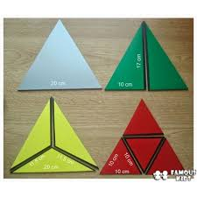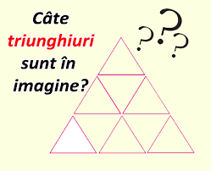

2) În imaginile de mai sus, identificați laturile unui triunghiuri.

3) Identificați unghiurile unui triunghi ales din imaginile de mai sus.

4) Notați un triunghi ales din imaginea de mai sus.

**FIȘA DE LUCRU 2**

1. Scrieți toate triunghiurile din figura de mai jos:

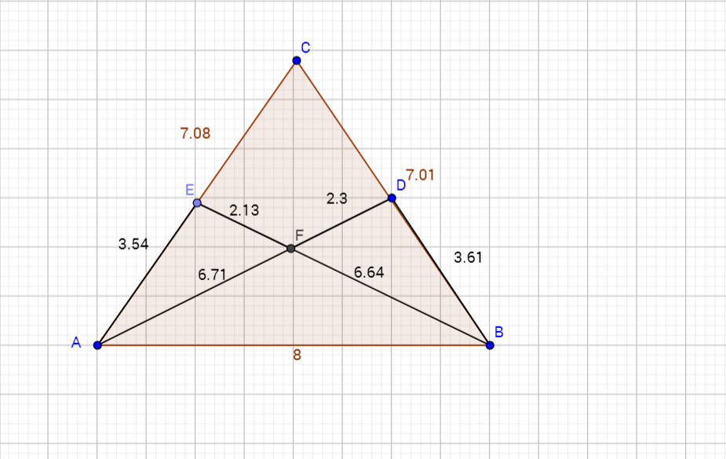

1. Scrieți toate laturile triunghiului ΔABC, respectiv toate unghiurile.
2. Scrieți toate laturile identificate în triunghiurile de mai sus.
3. Determinați perimetrul și semiperimetrul triunghiurilor ΔABC, ΔBDF, ΔAEF.

**FIȘA DE LUCRU 3**

1. Desenați un triunghi oarecare ascuțitunghic EFG și precizați:
2. Unghiul opus laturii [EG];
3. Latura opusă $∡EGF;$
4. Unghiurile alăturate lui [FG].
5. Perimetrul unui triunghi isoscel ABC este de 17 cm și AB este 5 cm. Aflați lungimea laturilor AC, respectiv BC.
6. Dacă a, b, c reprezintă lungimile laturilor unui triunghi, 2a= 3b= 5c și perimetrul triunghiul este 31 cm, aflați cât la sută reprezintă c din a+b.
7. Lungimile laturilor unui triunghi ABC sunt exprimate prin numere naturale. Perimetrul triunghiului este de 23 cm și BC= 2 cm. Aflați lungimile laturilor AB și AC.